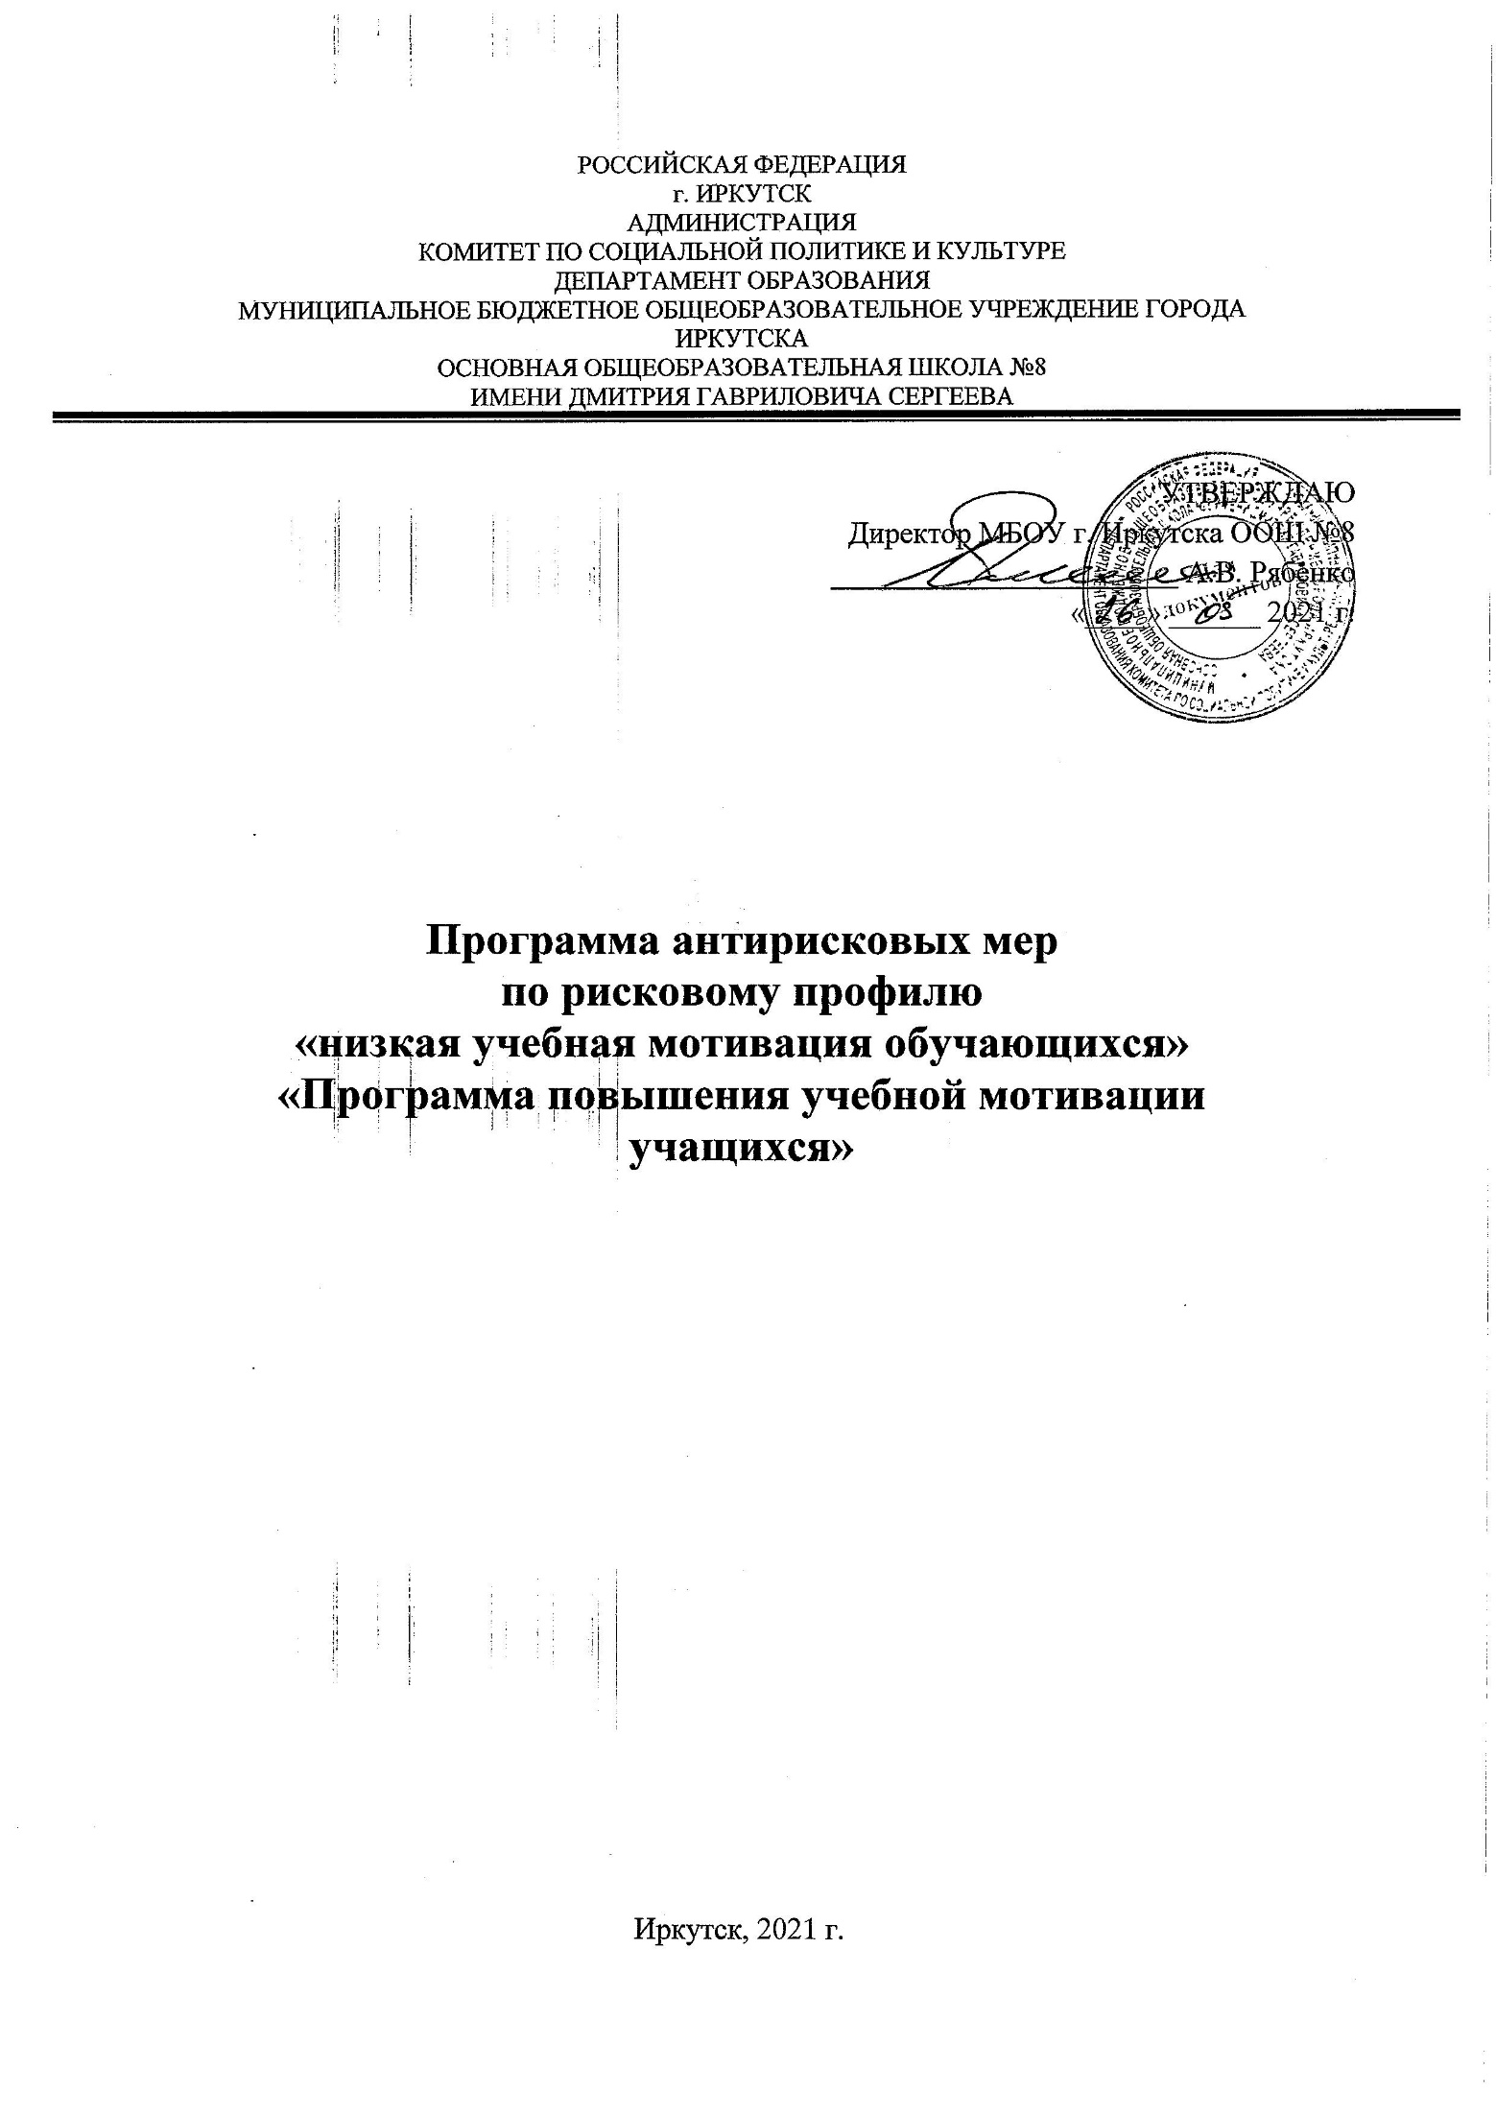
Паспорт программы

Наименование программы | Программа повышения учебной мотивации учащихся
Цель и задачи программы | Цель:  Повышение доли обучающихся с высокой учебной мотивацией в 2021-2022 учебном году за счет создания условий для эффективного обучения и повышения мотивации школьников к учебной деятельности  Задачи:  - Проведение диагностики уровня учебной мотивации учащихся 4 -7 классов.  - Изучение методических приемов и педагогических технологий по организации образовательной деятельности, способствующих повышению уровня учебной мотивации учащихся  - Обеспечение взаимодействия всех участников образовательных отношений для повышения учебной мотивации школьников  - Организация учета достижений планируемых результатов различных видов деятельности
Целевые индикаторы и показатели программы | Уровень освоения основных образовательных программ  Качество освоения основных образовательных программ  Доля обучающихся 4 -7 классов с низкой / высокой учебной мотивацией  Доля педагогических работников, применяющих методические приемы, способствующие повышению уровня учебной мотивации учащихся
Методы сбора и обработки информации | - Мониторинг удовлетворенности качеством оказания образовательных услуг,  - Мониторинг удовлетворенности качеством образовательных условий  - Мониторинг эффективности использования имеющегося интерактивного и мультимедийного оборудования  - Мониторинг уровня и качества освоения образовательных программ  - Диагностика уровня мотивации обучающихся  - Статистическая обработка данных  - Анкетирование, опрос  - Наблюдение
Сроки и этапы реализации программы | Срок реализации программы: 2021 год  Этапы реализации программы:  1 этап – апрель – август 2021 г.;  2 этап – сентябрь 2021 г. – март 2022 г.;  3 этап – апрель - май 2022 г.
Основные меры по достижению цели | Диагностика уровня сформированности учебной мотивации учащихся, выявление ведущих учебных мотивов у учащихся 4 – 7 классов.  Повышение квалификации педагогических работников через обучение на курсах повышения квалификации, самообразование.  Применение различных форм организации урочной и внеурочной деятельности.  Реализация мероприятий по психолого-педагогическому сопровождению учащихся с низким уровнем учебной мотивации.  Реализация мероприятий по профориентации учащихся 7 – 8 классов, направленных на осознанный выбор профиля образования.
Ожидаемые конечные результаты реализации программ | Положительная динамика уровня освоения основных образовательных программ (не ниже 96,2%)  Положительная динамика качества освоения основных образовательных программ (не ниже 24,6%)  Повышение доли обучающихся 5-7 классов с высокой учебной мотивацией на 5%  Увеличение доли педагогических работников, применяющих методические приемы, способствующие повышению уровня учебной мотивации учащихся
Исполнители | - Коллектив школы  - Родители / законные представители  - Учащиеся

Дорожная карта реализации программы антирисковых мер
по рисковому профилю «низкая учебная мотивация обучающихся»
«Программа повышения учебной мотивации учащихся»

Задача | Мероприятие | Сроки реализации | Ответственные | Участники
Управленческий модуль (создание инфраструктуры по реализации антирисковой программы) | Создание рабочей группы по разработке и реализации антирисковой программы | Апрель-май 2021 | Директор | Педагогические работники
 | Разработка и утверждение дорожной карты по реализации антирисковой программы | Май 2021 | Руководитель рабочей группы | Рабочая группа
 | Провести анализ результатов реализации дорожной карты антирисковой программы | Ноябрь 2021 | Руководитель рабочей группы | Рабочая группа
 | Утвердить анализ результатов реализации дорожной карты антирисковой программы | Ноябрь 2021 | Директор | Рабочая группа
 | Принять участие в сетевом взаимодействии ШНОР | В течение года | Директор | Педагогические работники
 | Оформить партнерство со школами, оказывающими методическую и организационную поддержку | В течение года | Директор | Педагогические работники
 | Обеспечить предоставление данных для экспертизы дорожной карты, информации о ее реализации, достижении целевых показателей | В течение года | Руководитель рабочей группы | Рабочая группа
 | Создание рабочей группы по созданию и реализации программы развития школы на 2022-2027 годы | Октябрь 2021 | Директор | Педагогические работники
Проведение диагностики уровня учебной мотивации учащихся 4 -7 классов | Формирование банка диагностических материалов по:  -диагностике уровня учебной мотивации учащихся 4 – 7 классов;  - выявлению ведущих учебных мотивов. | Май 2021  Март 2022 | Зам.директора по УВР | Педагог-психолог
 | Диагностика уровня учебной мотивации учащихся 4 – 7 классов | Сентябрь 2021 | Педагог-психолог  Кл.руководители | Учащиеся
 | Формирование банка данных учащихся, имеющих низкий уровень учебном мотивации | Октябрь 2021 | Педагог-психолог | Кл.руководители  Учителя
Изучение методических приемов и педагогических технологий по организации образовательной деятельности, способствующих повышению уровня учебной мотивации учащихся. | Выявление компетенций и их дефицитов у педагогов | Апрель 2021  Октябрь 2021 | Руководители МО | Педагогические работники
 | Повышение квалификации педагогических работников через обучение на курсах повышения квалификации | В течении года | Зам.директора по УВР | Педагогические работники
 | Организация и проведение методических мероприятий, мастер-классов, обучающих семинаров, практикумов для освоения педагогических технологий, повышающих учебную мотивацию школьников | В течение года | Зам.директора по УВР  Руководители МО | Педагогические работники
 | Организовать и провести совещание по определению необходимых управленческих решений улучшения условий и ресурсов для повышения качества образования в школе | В течение года | Директор  Руководитель рабочей группы | Педагогические работники
 | Принять участие в работе муниципальной проблемно-творческой группы педагогов по направлению «Повышение качества образования в ШНОР и/или ШНСУ» | В течение года | Руководитель рабочей группы | Педагогические работники
 | Принять участие в работе сообщества участников проекта на муниципальной цифровой платформе «Иркутская открытая школа» | В течение года | Директор  Руководитель рабочей группы | Педагогические работники
 | Принять участие в работе стажировочных площадок и муниципальных мероприятиях по обмену опытом | В течение года | Директор  Руководитель рабочей группы | Педагогические работники
 | Принять участие в мероприятиях по взаимодействию с учреждениями средне-специального и высшего образования | В течение года | Директор  Руководитель рабочей группы | Педагогические работники
Применение различных форм организации урочной и внеурочной деятельности. | Планирование системы воспитательной работы, внеурочной деятельности,  дополнительного образования | В течение года | Кл.руководители  Педагоги доп.образования | Учащиеся
 | Организация занятости учащихся в системе дополнительного образования (кружки и секции) | В течение года | Кл.руководители  Педагоги доп.образования | Учащиеся
 | Участие в городском сетевом проекте «Обучение английскому языку в аспекте диалога культур» | В течении года | Зам.директора по УВР, руководитель МО | Педагогические работники, учащиеся
 | Организация работы учебного консультационного пункта | В течение года | Зам.директора по УВР | Учителя  Учащиеся
 | Проведение единых дней смыслового чтения | В течение года | Руководители МО | Учителя  Учащиеся
 | Проведение единых дней формирования универсальных учебных действий | В течение года | Руководители МО | Учителя  Учащиеся
Обеспечение взаимодействия всех участников образовательных отношений для повышения учебной мотивации школьников | Участие родителей в реализации плана воспитательной работы и организации внеурочной деятельности: День семьи, День здоровья, День профессий. | В течение года | Зам.директора по ВР | Родители  Учащиеся
 | Организация участия родителей в разработке индивидуальной образовательной траектории для учащегося с низкой мотивацией | В течение года | Зам директора по УВР  Кл.руководители | Родители  Учителя  Учащиеся
Реализация мероприятий по психолого-педагогическому сопровождению учащихся с низким уровнем учебной мотивации. | Выявление дефицитов в освоении учащимися образовательных программ | Сентябрь 2021  Декабрь 2021  Апрель 2022 | Учителя | Учащиеся
 | Разработка индивидуальных образовательных траекторий для учащихся с низкой учебной мотивацией | В течение года | Учителя  Кл.руководители | Учащиеся
 | Разработка и реализация плана психолого-педагогического сопровождения учащихся с низкой учебной мотивацией | Июнь – август 2021 | Школьный ППк  Педагог-психолог | Педагогические работники  Учащиеся
 | Проведение индивидуальных и индивидуально-групповых занятий по повышению уровня учебной мотивации | В течение года | Педагог-психолог | Учащиеся
Реализация мероприятий по профориентации учащихся, направленных на осознанный выбор профиля образования. | Разработка плана мероприятий по профориентации учащихся, направленной на осознанный выбор профиля образования | Июнь – август 2021 | Заместитель директора по ВР | Педагогические работники  Учащиеся
 | Разработка программы курса по профориентации учащихся 7 – 8 классов | Июнь – август 2021 | Учителя технологии | Учащиеся
 | Реализация программы курса по профориентации учащихся 7 – 8 классов | В течение года | Учителя технологии | Учащиеся
 | Привлечение учащихся к участию в конкурсах, выставках, чемпионатах профессиональной направленности (технического творчества, экологического направления, профессиональных компетенций) | В течение года | Педагогические работники | Учащиеся
Организация учета достижений  планируемых результатов различных видов деятельности | Принять участие в мониторинговых исследованиях показателей муниципальной системы работы со ШНОР | В течение года | Руководители групп | Педагогические работники Учащиеся
 | Принять участие в региональном мониторинге образовательных достижений обучающихся | В течение года | Руководители групп | Педагогические работники Учащиеся
 | Включение в положение о внутренней системе оценки качества образования раздела о работе с учащимися, имеющими низкую учебную мотивацию | Июнь 2021 | Зам директора по УВР | Педагогические работники
 | Формирование фонда оценочных средств для  проведения текущего контроля успеваемости и промежуточной аттестации (предметные и метапредметные результаты) | Июнь – август 2021 г. | Зам директора по УВР | Педагогические работники
 | Анализ результатов образовательной деятельности и корректировка работы по повышению качества образования | По плану ВШК | Зам директора по УВР  Кл.руководители | Педагогические работники  Учащиеся
 | Организация контроля усвоения программ по отдельным темам, разделам | По плану ВШК | Заместитель директора по УВР | Учителя  Учащиеся

